Documentazione Database

1. Introduzione

Nelle seguenti pagine si riporta la documentazione relativa alla progettazione ed implementazione di una base di dati che sarà da appoggio ad un’applicazione web per la gestione di interventi di manutenzione in più siti. Tale applicazione terrà conto di molti fattori, tra cui le attività ordinarie e straordinarie, i materiali utilizzati, il tipo di manutenzione e il luogo dove avverrà, i manutentori e le skill necessarie per intraprendere un’attività. La lista completa delle feature richieste può essere consultata nel documento SRS relativo al progetto, quella delle feature implementate è invece disponibile nella documentazione dell’applicazione. Il database implementato è di tipo relazionale ed è stato sviluppato tramite PostgreSQL v12.

1. Progettazione del Database

Lo sviluppo del database è stato effettuato tenendo conto dei requisiti messi a disposizione dal documento SRS. Una volta identificati i dati da memorizzare e focalizzata l’attenzione sul significato dei dati stessi, senza scendere nei dettagli implementativi, è stato redatto il modello concettuale dei dati, in particolare si è scelto di utilizzare un diagramma ER, ossia di tipo entità-relazione. Si è passato quindi ad identificare le entità e le relazioni tra essi. Una volta redatto lo schema E-R, ristrutturato ed effettuate le analisi delle ridondanze, si è passato alla traduzione in schema logico.

1. Lo schema logico

Segue la lista delle tabelle di cui è composto il database con una breve descrizione dei contenuti.

La tabella **System_user** identifica l’utente della piattaforma che ha un ruolo (planner, maintener, DBloader), un’email, nome, cognome, codice fiscale, username (assegnato in modo automatico alla registrazione) e password.

L’accesso alla piattaforma è registrato nella tabella **Access_log** che tiene traccia degli accessi alla piattaforma da parte di tutti gli utenti registrandone l’orario d’accesso.

La tabella **Log_access** mette in relazione Access_log e System_user.

La tabella **Days_of_week** identifica il giorno lavorativo, contiene infatti le varie fasce orarie, il giorno, la settimana e l’utente a cui è associata. Gli slot contengono i minuti di lavoro assegnati in quello slot.

La tabella **Competences** identifica le competenze che possono avere gli utenti e che possono essere associate ad una determinata attività.

La tabella **Ownership** mette in relazione gli utenti e le competenze, rappresentando le competenze appartenenti agli utenti.

La tabella **Request** mette in relazione le attività di manutenzione e le competenze, rappresentando le competenze richieste per svolgerla.

La tabella **Assignment_table** mette in relazione gli utenti e le attività di manutenzione, rappresentando l’assegnazione dell’attività.

La tabella **Maintenance_activity** rappresenta l’attività di manutenzione e contiene la sua descrizione, il suo ID, il tempo stimato in minuti, la settimana in cui deve essere eseguita, se è un’attività straordinaria, di tipo extra, se è interrompibile, il pdf della procedura standard di esecuzione.

La tabella **Maintenance_type** rappresenta i vari tipi di manutenzione che possono essere associati ad una attività di manutenzione.

La tabella **Ticket** rappresenta i dati relativi al ticket di una attività di manutenzione. Contiene i dati relativi allo status dell’esecuzione.

La tabella **Materials** rappresenta i materiali che possono essere utilizzati in un’attività di manutenzione, classificati tramite nome e quantità.

La tabella **Necessity** mette in relazione l’attività di manutenzione e i materiali, rendendo associabili più materiali a più manutenzioni.

La tabella **City** contiene una lista delle città presenti nell’applicazione.

La tabella **Factory_site** contiene il nome del sito presente nella determinata città e viene associato all’attività di manutenzione.

La tabella **Workspace_notes** contiene le note associate ad un determinato sito.

Di seguito è riportato lo schema logico del Database.

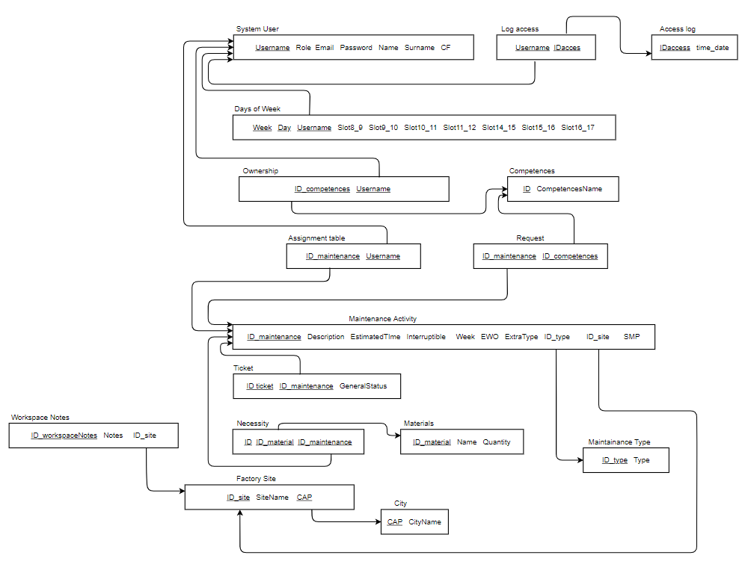

*(il disegno è stato eseguito su draw.io)*

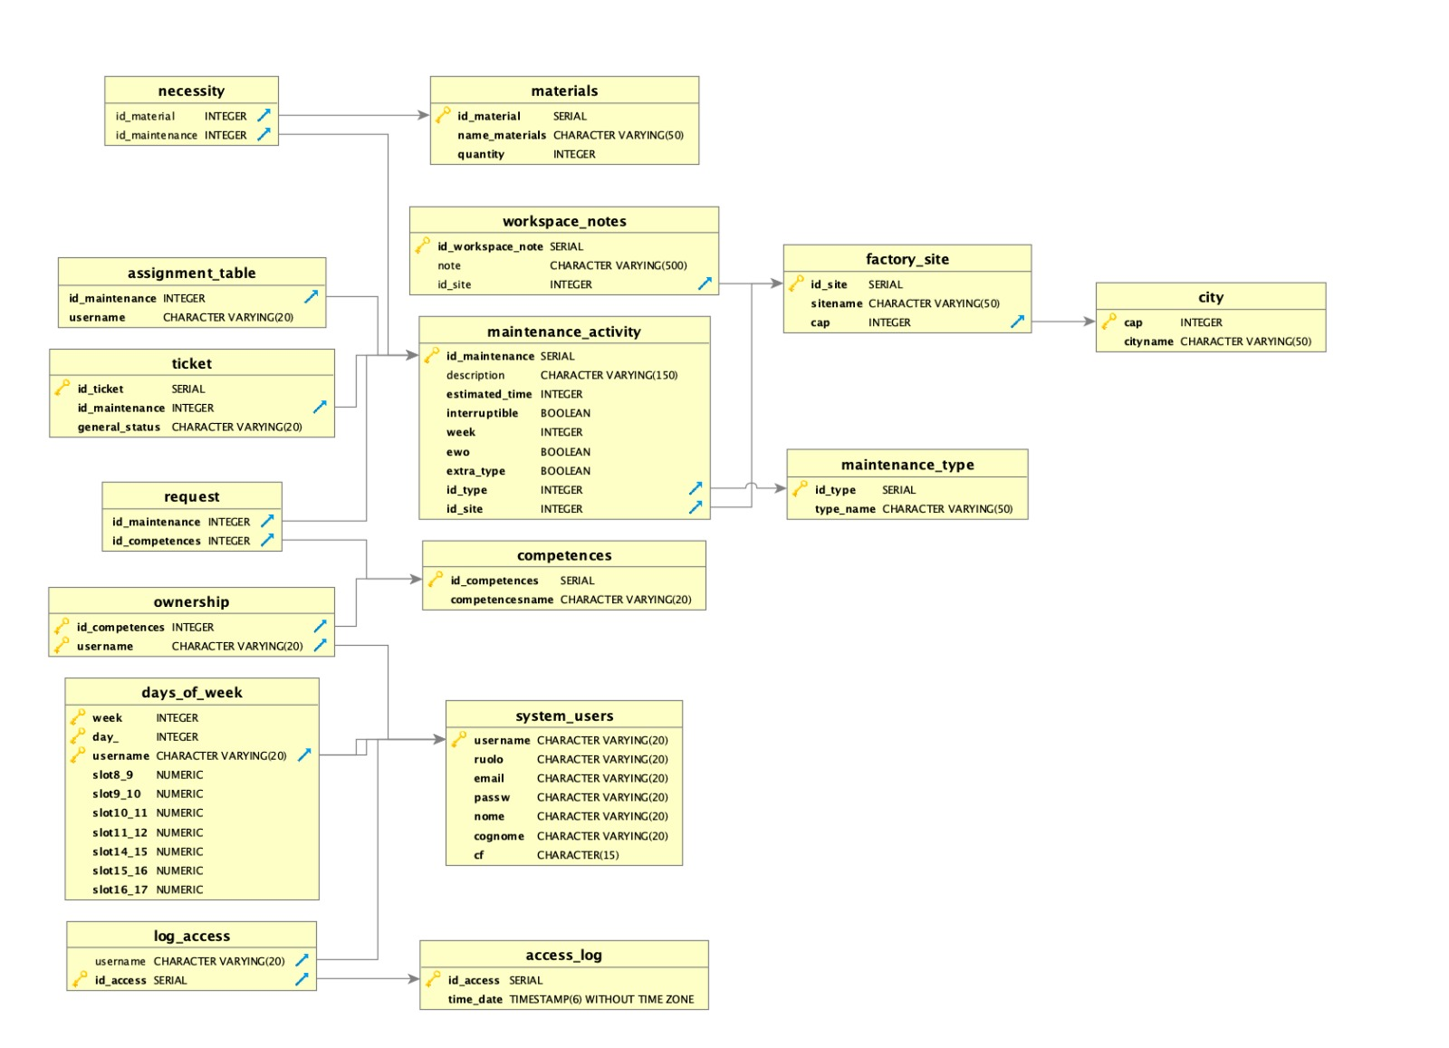

*(Il disegno è stato prodotto tramite DB visualizer)*

1. Script di creazione del database

Di seguito è riportato lo script di creazione del database. È presente anche la creazione di un utente chiamato System_admin tramite il quale ci interfacceremo al database lato client.

--------------SYSTEM USERS-------------------

DROP TABLE IF EXISTS system_users CASCADE;

CREATE TABLE system_users(

username varchar(20) PRIMARY KEY,

ruolo varchar(20) NOT NULL,

email varchar(20) NOT NULL,

passw varchar(20) NOT NULL,

nome varchar(20) NOT NULL,

cognome varchar(20) NOT NULL,

cf char(16) NOT NULL,

CONSTRAINT ck_ruoli

CHECK (ruolo = 'Maintainer' or ruolo = 'Planner')

);

--------------ACCESS LOG-------------------

DROP SEQUENCE IF EXISTS id_access_log_seq CASCADE;

CREATE SEQUENCE id_access_log_seq;

DROP TABLE IF EXISTS access_log CASCADE;

CREATE TABLE access_log(

id_access SERIAL PRIMARY KEY,

time_date TIMESTAMP NOT NULL

);

--------------LOG ACCESS-------------------

DROP TABLE IF EXISTS log_access CASCADE;

CREATE TABLE log_access(

username varchar(20),

id_access SERIAL,

CONSTRAINT pk_log_access PRIMARY KEY (id_access),

CONSTRAINT unique_log_access UNIQUE (id_access, username),

CONSTRAINT fk_user_sysus

FOREIGN KEY (username)

REFERENCES system_users(username)

ON DELETE RESTRICT

ON UPDATE CASCADE,

CONSTRAINT fk_id_access_access_log

FOREIGN KEY (id_access)

REFERENCES access_log(id_access)

ON DELETE RESTRICT

ON UPDATE CASCADE

);

--------------DAYS OF WEEK-------------------

DROP TABLE IF EXISTS days_of_week CASCADE;

CREATE TABLE days_of_Week(

week INT NOT NULL,

day_ INT NOT NULL,

username Varchar(20) REFERENCES system_users(username),

Slot8_9 DECIMAL NOT NULL DEFAULT 0,

Slot9_10 DECIMAL NOT NULL DEFAULT 0,

Slot10_11 DECIMAL NOT NULL DEFAULT 0,

Slot11_12 DECIMAL NOT NULL DEFAULT 0,

Slot14_15 DECIMAL NOT NULL DEFAULT 0,

Slot15_16 DECIMAL NOT NULL DEFAULT 0,

Slot16_17 DECIMAL NOT NULL DEFAULT 0,

CONSTRAINT pk_DaysOfWeek PRIMARY KEY (week, day_, username),

CONSTRAINT fk_user_sysus

FOREIGN KEY (username)

REFERENCES system_users(username)

);

--------------COMPETENCES-------------------

DROP SEQUENCE IF EXISTS id_competences_seq CASCADE;

CREATE SEQUENCE id_competences_seq;

DROP TABLE IF EXISTS competences CASCADE;

CREATE TABLE competences(

id_competences SERIAL,

competencesName Varchar(20) NOT NULL,

CONSTRAINT pk_competences PRIMARY KEY (id_competences),

CONSTRAINT unique_competences UNIQUE (id_competences, competencesName)

);

--------------OWNERSHIP-------------------

DROP TABLE IF EXISTS ownership CASCADE;

CREATE TABLE ownership(

id_competences INT,

username Varchar(20),

CONSTRAINT pk_Ownership PRIMARY KEY (id_competences, username),

CONSTRAINT fk_id_com_compentences

FOREIGN KEY (id_competences)

REFERENCES competences(id_competences),

CONSTRAINT fk_user_sysus

FOREIGN KEY (username)

REFERENCES system_users(username)

);

--------------MAINTENANCE TYPE-------------------

DROP SEQUENCE IF EXISTS id_maintenance_type_seq CASCADE;

CREATE SEQUENCE id_maintenance_type_seq;

DROP TABLE IF EXISTS maintenance_type CASCADE;

CREATE TABLE maintenance_type

(

id_type SERIAL,

type_name VARCHAR(50) NOT NULL,

CONSTRAINT pk_Maintenance_Type PRIMARY KEY(id_type),

CONSTRAINT unique_Maintenance_Type_Name UNIQUE(id_type, type_name)

);

DROP TABLE IF EXISTS city CASCADE;

CREATE TABLE city

(

cap INT,

cityname VARCHAR(50) NOT NULL,

CONSTRAINT pk_CAP PRIMARY KEY(cap)

);

--------------FACTORY SITE-------------------

DROP SEQUENCE IF EXISTS id_factory_site_seq CASCADE;

CREATE SEQUENCE id_factory_site_seq;

DROP TABLE IF EXISTS factory_Site CASCADE;

CREATE TABLE factory_site

(

id_site SERIAL,

sitename VARCHAR(50) NOT NULL,

cap INT NOT NULL,

CONSTRAINT pk_Site PRIMARY KEY(id_site),

CONSTRAINT unique_Site UNIQUE(id_site, sitename, cap),

CONSTRAINT fk_CAP

FOREIGN KEY (cap)

REFERENCES city(cap)

ON DELETE RESTRICT

ON UPDATE CASCADE

);

--------------MAINTENANCE_ACTIVITY-------------------

DROP SEQUENCE IF EXISTS id_maintenance_seq CASCADE;

CREATE SEQUENCE id_maintenance_seq;

DROP TABLE IF EXISTS maintenance_activity CASCADE;

CREATE TABLE maintenance_activity

(

id_maintenance SERIAL,

description VARCHAR(150),

estimated_time INT NOT NULL,

interruptible BOOLEAN NOT NULL,

week INT NOT NULL,

EWO BOOLEAN NOT NULL,

extra_type BOOLEAN NOT NULL,

id_type INT NOT NULL,

id_site INT NOT NULL,

SMP bytea,

CONSTRAINT pk_maintenance_activity PRIMARY KEY (id_maintenance),

CONSTRAINT unique_maintenances UNIQUE (id_maintenance,description,estimated_time,interruptible,week,EWO,extra_type,id_type,id_site),

CONSTRAINT fk_id_type

FOREIGN KEY (id_type)

REFERENCES maintenance_type(id_type)

ON UPDATE cascade

ON DELETE restrict,

CONSTRAINT fk_id_site

FOREIGN KEY (id_site)

REFERENCES factory_site(id_site)

ON UPDATE cascade

ON DELETE restrict,

CONSTRAINT ck_extra_type

CHECK ((EWO = 'true' and extra_type = 'false') or (EWO = 'true' and extra_type = 'true') or (EWO = 'false' and extra_type = 'false'))

);

--------------ASSIGNMENT TABLE-------------------

DROP TABLE IF EXISTS assignment_table CASCADE;

CREATE TABLE assignment_table

(

id_maintenance INT NOT NULL,

username VARCHAR(20) NOT NULL,

CONSTRAINT unique_assignment_table UNIQUE (id_maintenance, username),

CONSTRAINT fk_id_maintenance

FOREIGN KEY (id_maintenance)

REFERENCES maintenance_activity(id_maintenance)

ON UPDATE CASCADE

ON DELETE RESTRICT

);

--------------REQUEST-------------------

DROP TABLE IF EXISTS request CASCADE;

CREATE TABLE request

(

id_maintenance INT NOT NULL,

id_competences INT NOT NULL,

CONSTRAINT unique_request UNIQUE (id_maintenance, id_competences),

CONSTRAINT fk_id_maintenance

FOREIGN KEY (id_maintenance)

REFERENCES maintenance_activity(id_maintenance)

ON UPDATE CASCADE

ON DELETE RESTRICT,

CONSTRAINT fk_id_competences

FOREIGN KEY (id_competences)

REFERENCES competences(id_competences)

ON UPDATE CASCADE

ON DELETE RESTRICT

);

--------------TICKET-------------------

DROP SEQUENCE IF EXISTS id_ticket_seq CASCADE;

CREATE SEQUENCE id_ticket_seq;

DROP TABLE IF EXISTS ticket CASCADE;

CREATE TABLE Ticket

(

id_Ticket SERIAL,

id_maintenance INT NOT NULL,

general_status VARCHAR(20) NOT NULL,

CONSTRAINT pk_ticket PRIMARY KEY (id_ticket),

CONSTRAINT unique_maintenance UNIQUE (id_ticket,id_maintenance, general_status),

CONSTRAINT fk_id_maintenance

FOREIGN KEY (id_maintenance)

REFERENCES maintenance_activity(id_maintenance)

ON UPDATE cascade

ON DELETE restrict,

CONSTRAINT ck_extra_type

CHECK (general_status = 'not started' or general_status = 'in progress' or general_status = 'closed')

);

--------------MATERIALS-------------------

DROP SEQUENCE IF EXISTS id_materials_seq CASCADE;

CREATE SEQUENCE id_materials_seq;

DROP TABLE IF EXISTS materials CASCADE;

CREATE TABLE materials

(

id_material SERIAL,

name_materials VARCHAR(50) NOT NULL,

quantity INT NOT NULL,

CONSTRAINT pk_Materials PRIMARY KEY(id_material),

CONSTRAINT unique_Material UNIQUE (id_material, name_materials, quantity)

);

--------------NECESSITY-------------------

DROP TABLE IF EXISTS necessity CASCADE;

CREATE TABLE necessity

(

id_material INT,

id_maintenance INT,

CONSTRAINT unique_Necessity UNIQUE (id_material, id_maintenance),

CONSTRAINT fk_ID_Material

FOREIGN KEY (id_material)

REFERENCES materials(id_material)

ON DELETE RESTRICT

ON UPDATE CASCADE,

CONSTRAINT fk_ID_Maintenance

FOREIGN KEY (id_maintenance)

REFERENCES maintenance_activity(id_maintenance)

ON DELETE RESTRICT

ON UPDATE CASCADE

);

--------------WORKSPACE NOTES-------------------

DROP SEQUENCE IF EXISTS id_workspace_seq CASCADE;

CREATE SEQUENCE id_workspace_seq;

DROP TABLE IF EXISTS workspace_notes CASCADE;

CREATE TABLE workspace_notes

(

id_workspace_note SERIAL,

note VARCHAR(500),

id_site INT,

CONSTRAINT pk_workspace_notes PRIMARY KEY(id_workspace_note),

CONSTRAINT unique_workspace_notes UNIQUE(id_workspace_note, note, id_site),

CONSTRAINT fk_ID_Site

FOREIGN KEY (id_site)

REFERENCES factory_site(id_site)

ON DELETE RESTRICT

ON UPDATE CASCADE

);

DROP USER IF EXISTS System_Admin;

CREATE USER System_Admin WITH PASSWORD 'password';

GRANT ALL PRIVILEGES ON ALL TABLES IN SCHEMA public TO System_Admin;

GRANT USAGE,SELECT ON ALL SEQUENCES IN SCHEMA PUBLIC TO System_Admin

Sono state create anche due viste d’appoggio che ci saranno utili per l’esecuzione di determinate query. Segue il codice.

CREATE VIEW n_competenze_richieste as

SELECT ma.id_maintenance, count(competencesname) as n_competenze_richieste

FROM maintenance_activity ma, request r, competences comp

WHERE ma.id_maintenance = r.id_maintenance

and r.id_competences = comp.id_competences

GROUP BY(ma.id_maintenance)

ORDER BY ma.id_maintenance;

Che restituisce il numero di competenze richieste per le varie attività

CREATE VIEW lista_competenze_richieste as

SELECT ma.id_maintenance, comp.competencesname

FROM maintenance_activity ma, request r, competences comp

WHERE ma.id_maintenance = r.id_maintenance and comp.id_competences = r.id_competences;

Che restituisce la lista di competenze necessarie per le varie attività

Segue inoltre un piccolo script di popolamento della base di dati utilizzato durante le fasi di progettazione e test dell’applicazione.

------------System Users-------------------------------------------------------

INSERT INTO system_users(Username, ruolo, email, passw, nome, cognome, cf)

VALUES ('GiuseppeRossi1', 'Maintainer', 'Giuseppe1@libero.it', 'password', 'Giuseppe', 'Rossi', 'GSPRSS23R34CAA1');

INSERT INTO system_users(Username, ruolo, email, passw, nome, cognome, cf)

VALUES ('MarcoVerdi2', 'Planner', 'Marco1@gmail.com', 'password', 'Marco', 'Verdi', 'MRCVRD22T32CRE5');

INSERT INTO system_users(Username, ruolo, email, passw, nome, cognome, cf)

VALUES ('MarcoRossi3', 'Planner', 'Marco2@outlook.com', 'password', 'Marco', 'Rossi', 'MRCRSS25T31CRE3');

INSERT INTO system_users(Username, ruolo, email, passw, nome, cognome, cf)

VALUES ('MarioNeri2', 'Planner', 'Mario1@gmail.com', 'password', 'Mario', 'Neri', 'MRINRD12T67CDA8');

------------Days of week-------------------------------------------------------

INSERT INTO days_of_Week(Week, day_, username)

VALUES (22, 3, 'MarcoVerdi2' );

INSERT INTO days_of_week(Week, day_, username)

VALUES (22, 4, 'MarcoVerdi2' );

INSERT INTO days_of_week(Week, day_, username)

VALUES (22, 5, 'MarcoRossi3' );

INSERT INTO days_of_week(Week, day_, username)

VALUES (22, 6, 'GiuseppeRossi1' );

INSERT INTO days_of_week(Week, day_, username)

VALUES (22, 7, 'MarioNeri2' );

INSERT INTO days_of_week(Week, day_, username)

VALUES (22, 7, 'MarcoVerdi2' );

------------Competences-------------------------------------------------------

INSERT INTO Competences(id_competences,CompetencesName)

VALUES (1, 'Electronic Skills');

INSERT INTO Competences(CompetencesName)

VALUES ('Plumbing skills');

INSERT INTO Competences(CompetencesName)

VALUES ('Electric skills');

INSERT INTO Competences(CompetencesName)

VALUES ('C programming skills');

INSERT INTO Competences(CompetencesName)

VALUES ('SE skills');

------------Ownership-------------------------------------------------------

INSERT INTO Ownership(ID_Competences, Username)

VALUES (1,'GiuseppeRossi1');

INSERT INTO Ownership(ID_Competences, Username)

VALUES (3,'GiuseppeRossi1');

INSERT INTO Ownership(ID_Competences, Username)

VALUES (2,'GiuseppeRossi1');

INSERT INTO Ownership(ID_Competences, Username)

VALUES (2,'MarcoVerdi2');

INSERT INTO Ownership(ID_Competences, Username)

VALUES (3,'MarcoRossi3');

INSERT INTO Ownership(ID_Competences, Username)

VALUES (5,'MarcoRossi3');

INSERT INTO Ownership(ID_Competences, Username)

VALUES (4,'MarioNeri2');

----------- Maintenance type --------------------------------------------------------------------

INSERT INTO maintenance_type(id_type, type_name)

VALUES (1,'Electric');

INSERT INTO maintenance_type(type_name)

VALUES ('Hydraulic');

INSERT INTO maintenance_type(type_name)

VALUES ('Electronics');

INSERT INTO maintenance_type(type_name)

VALUES ('Mechanical');

----------- Città --------------------------------------------------------------------

INSERT INTO city (cap, cityname)

VALUES (80053, 'Castellammare di Stabia');

INSERT INTO city (cap, cityname)

VALUES (84084, 'Fisciano');

INSERT INTO city (cap, cityname)

VALUES (83040, 'Morra');

----------- Factory Sites --------------------------------------------------------------------

INSERT INTO factory_site(id_site, sitename, cap)

VALUES (1,'Molding', '84084');

INSERT INTO factory_site(sitename, cap)

VALUES ('Carpentry', '83040');

INSERT INTO factory_site(sitename, cap)

VALUES ('Painting', '80053');

INSERT INTO factory_site(sitename, cap)

VALUES ('Molding', '80053');

----------- Maintenance Activity --------------------------------------------------------------------

INSERT INTO maintenance_activity(id_maintenance, description, estimated_time, interruptible, week, ewo, extra_type, id_type, id_site)

VALUES (1,'Bisogna riparare la centralina elettrica', 70, false, 23, true, false, 1, 2);

INSERT INTO maintenance_activity(description, estimated_time, interruptible, week, ewo, extra_type, id_type, id_site)

VALUES ('Bisogna riparare il condotto idraulico principale, risultano piccole perdite', 130, true, 22, true, false, 2, 1);

------------Assignment Table-------------------------------------------------------

INSERT INTO assignment_table(id_maintenance, username)

VALUES (1,'MarioNeri2');

INSERT INTO assignment_table(id_maintenance, username)

VALUES (2,'MarcoRossi3');

------------Request-------------------------------------------------------

INSERT INTO request(id_maintenance, ID_Competences)

VALUES (1,1);

INSERT INTO request(id_maintenance, ID_Competences)

VALUES (2,2);

------------Ticket-------------------------------------------------------

INSERT INTO ticket(id_ticket,id_maintenance, general_status)

VALUES (1, 1, 'closed');

INSERT INTO ticket(id_maintenance, general_status)

VALUES (2, 'not started');

----------- Materials --------------------------------------------------------------------

INSERT INTO materials(id_material, name_materials, quantity)

VALUES (1,'ferro', 400);

INSERT INTO materials(name_materials, quantity)

VALUES ('acciaio', 250);

INSERT INTO materials(name_materials, quantity)

VALUES ('rame', 300);

INSERT INTO materials(name_materials, quantity)

VALUES ('legno', 100);

INSERT INTO materials(name_materials, quantity)

VALUES ('ottone', 70);

INSERT INTO materials(name_materials, quantity)

VALUES ('tungsteno', 20);

----------- Necessity --------------------------------------------------------------------

INSERT INTO necessity(id_material, id_maintenance)

VALUES (1, 2);

INSERT INTO necessity(id_material, id_maintenance)

VALUES (4, 1);

----------- Workspaces Notes --------------------------------------------------------------------

INSERT INTO workspace_notes(id_workspace_note, note, id_site)

VALUES (1,'L impianto chiude alle 17:30', 2);

INSERT INTO workspace_notes(note, id_site)

VALUES ('Limpianto apre alle 8:00',1 );

INSERT INTO workspace_notes( note, id_site)

VALUES ( '', 4);

GRANT USAGE, SELECT ON ALL SEQUENCES IN SCHEMA public TO system_admin;

GRANT ALL PRIVILEGES ON ALL TABLES IN SCHEMA public TO System_Admin;

GRANT ALL ON SCHEMA public TO system_admin